**μαχαιρ~ων μούσης ε[ιμί [εστίν μέγαν πολλο~ις ]υμ~ων ]ημ~ιν ο#υτος ε@ιεν λ~υσαι λελυκυ~ια βάλε γενο~υ γράφηθι τιμ~αν |ηττων ε@υ μάλα τινός {αττα |αττα πεφύτευκα {ωκηκα λύσαιμι λύσαιεν θαλασσ~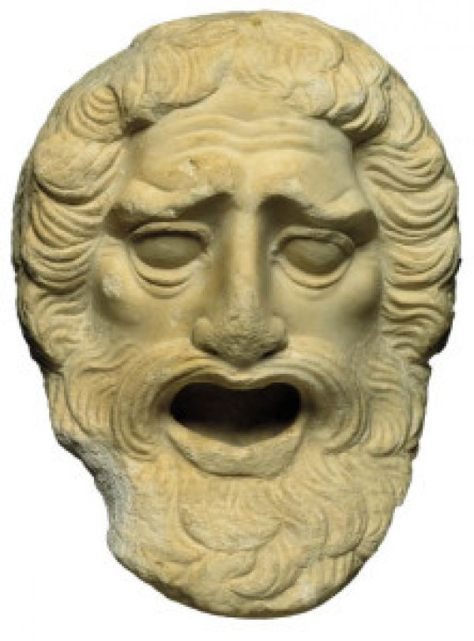ων ταμίου βουλευτο~υ μαχαιρ~ων μούσης ε[ιμί εσι μέγαν πολλο~ις ]υμ~~ων ]ημ~ιν ο#υτος ε@ιεν λ~υσαι λελυκυ~ια βάλε γενο~υ γράφηθι τιμ~αν |ηττων ε@υ μάλα τινός {αττα |αττα πεφύτευκα {ωκηκα λελυκυ~ια**

**ΜΕΤΑΦΡΑΣΤΙΚΕΣ ΑΣΚΗΣΕΙΣ**

**Β΄ ΛΥΚΕΙΟΥ**

**ΔΡΑΜΑΤΙΚΗ ΠΟΙΗΣΗ**

**γενο~υ λύθητι λαβέ [ιδέ [ελθέ**

***ΑΣΚΗΣΗ ΣΤΙΧΩΝ : 84 - 99***

**ΠΡΟΛΟΓΟΣ**

|  |  |
| --- | --- |
| **ΚΕΙΜΕΝΟ** | **ΜΕΤΑΦΡΑΣΗ** |
| **ΙΣ.** Ἀλλ᾽ οὖν προμηνύσῃς γε τοῦτο μηδενὶ  τοὔργον, κρυφῇ δὲ κεῦθε, σὺν δ᾽ αὕτως ἐγώ. **ΑΝ**. Οἴμοι, καταύδα· πολλὸν ἐχθίων ἔσῃ  σιγῶσ᾽, ἐὰν μὴ πᾶσι κηρύξῃς τάδε. **ΙΣ**. Θερμὴν ἐπὶ ψυχροῖσι καρδίαν ἔχεις. ΑΝ.Ἀλλ᾽ οἶδ᾽ ἀρέσκουσ᾽ οἷς μάλισθ᾽ ἁδεῖν με χρή. **ΙΣ**. Εἰ καὶ δυνήσῃ γ᾽· ἀλλ᾽ ἀμηχάνων ἐρᾷς. **ΑΝ**. Οὐκοῦν, ὅταν δὴ μὴ σθένω, πεπαύσομαι. **ΙΣ**. Ἀρχὴν δὲ θηρᾶν οὐ πρέπει τἀμήχανα. **ΑΝ**. Εἰ ταῦτα λέξεις, ἐχθαρῇ μὲν ἐξ ἐμοῦ, ἐχθρὰ δὲ τῷ θανόντι προσκείσῃ δίκῃ. Ἀλλ᾽ ἔα με καὶ τὴν ἐξ ἐμοῦ δυσβουλίαν  παθεῖν τὸ δεινὸν τοῦτο· πείσομαι γὰρ οὐ  τοσοῦτον οὐδὲν ὥστε μὴ οὐ καλῶς θανεῖν. **ΙΣ**. Ἀλλ᾽, εἰ δοκεῖ σοι, στεῖχε· τοῦτο δ᾽ ἴσθ᾽ ὅτι  ἄνους μὲν ἔρχῃ, τοῖς φίλοις δ᾽ ὀρθῶς φίλη. |  |